Bijlage 10 - Programma van Eisen Aanbesteding Analysediensten BVO DK

Inhoudsopgave
1. Inleiding 3
2. Organisatie 3
2.1. Algemeen 3
2.2. Maatschappelijk Verantwoord Ondernemen (MVO) 4
2.3. Algemene communicatie 5
2.4. Managementinformatie en verantwoording 5
2.5. De medewerkers 6
3. Kwaliteit 7
3.1. Samenwerking en overlegstructuur 7
3.2. Borging 8
4. Implementatie 9
4.1. Implementatieplan/ -organisatie 9
4.2. Scholing 10
4.3. Inrichting en voorzieningen 10
4.4. Testen 11
5. Dienstverlening (primair proces en continuïteit) 11
5.1. Scholing 11
5.2. Monsterontvangst en pré-analyse 12
5.3. Analyse 13
5.4. Resultaatverwerking 13
5.5. Continuïteit 13
5.6. Voorraadbeheer 14
5.7. Apparatuur en onderhoud 15
5.8. Beheer Zelfafnamebuis/lichaamsmateriaal 16
5.9. Risicomanagement 16
5.10. Verbeteringen 17
6. IT, IB en Privacy 17
6.1. Informatietechnologie 17
6.2. Informatiebeveiliging, gegevensbeheer en privacy 18
7. Exitfase 19
Bijlage 10a: Systeembeschrijving (rand)apparatuur 20

Inleiding
Dit Programma van Eisen (PvE) bevat de eisen voor de Aanbesteding voor Analysediensten BVO DK van BVO NL.
In de meest rechterkolom (‘Voldoet aan eis’) dient u als Inschrijver in te vullen of u wel of niet aan de betreffende eis voldoet.

Organisatie

Algemeen
 |  | Aanleveren | Voldoet aan eis (Ja / Nee)
1 | Opdrachtnemer levert Analysediensten voor de Analyse van de FIT-test voor het Nederlandse Bevolkingsonderzoek naar Darmkanker. Analyses vinden 4 dagen per week plaats op werkdagen. Gedurende de Implementatiefase wordt, na input vanuit de gegunde Laboratoria, door BVO NL besloten welke 4 dagen Analyses plaatsvinden.
2 | Opdrachtnemer dient een locatie in Nederland te hebben waar de uitvoering van de Analysediensten vanaf de start van de Implementatie (verwachte datum 1 april 2025) tot en met het einde van de Overeenkomst, zoals beschreven in de Aanbesteding, zal plaatsvinden.
3 | Opdrachtnemer beschikt conform geschiktheidscriterium (zie Beschrijvend Document) bij Inschrijving en gedurende de looptijd van de Raamovereenkomst over een geldige ISO 15189 accreditatie. De Opdrachtnemer dient na gunning uiterlijk 2-1-2026 scope uitbreiding aan te vragen t.b.v. darmkankerscreening bij de Raad voor Accreditatie (RvA) en waarbij de darmkankerscreening met FIT binnen de scope van de ISO 15189 beoordeling valt vanaf uiterlijk juni 2026.
4 | Opdrachtnemer dient BVO NL gedurende de gehele looptijd van het contract te informeren over wijzigingen in de actuele status van de ISO 15189 accreditatie.
5 | Opdrachtnemer blijft gedurende de looptijd van de Overeenkomst voldoen aan vigerende wet- en regelgeving.
6 | Opdrachtnemer zorgt dat gedurende de looptijd van de Raamovereenkomst aan de door Leverancier FIT-testmethode opgegeven systeemdetails wordt voldaan. Voor de systeemdetails wordt verwezen naar Bijlage 10a.
7 | Opdrachtnemer beschikt over voldoende werkruimte voor alle werkzaamheden betreffende de Opdracht.
8 | Opdrachtnemer werkt op verzoek van BVO NL mee aan 1 à 2 rondleiding(en) per jaar van 2 uur op de werkplek waar de Analyse plaatsvindt, waarbij medewerkers van BVO NL en gasten die betrokken zijn bij BVO NL inzicht krijgen in het laboratoriumproces.
9 | Opdrachtnemer werkt mee aan aangekondigde bezoeken vanuit de Leverancier FIT-testmethode.

Maatschappelijk Verantwoord Ondernemen (MVO)
 |  | Aanleveren | Voldoet aan eis (Ja / Nee)
1 | Opdrachtnemer rapporteert minimaal jaarlijks aan BVO NL over de gepleegde inspanningen en behaalde resultaten zoals Opdrachtnemer in zijn Inschrijving beschreven heeft onder het Gunningscriterium ‘MVO’. De rapportage dient bijvoorbeeld te omvatten: concrete cijfers, kwalitatieve analyses, verbeterpunten en plannen voor verdere verduurzaming.
2 | Indien Opdrachtnemer gedurende de looptijd van de Overeenkomst mogelijkheden identificeert om de uitvoering van de Dienstverlening duurzamer te maken, wordt verwacht dat Opdrachtnemer proactief, en binnen een redelijke termijn, voorstellen doet aan BVO NL. Opdrachtnemer verplicht zich ertoe deze voorstellen te implementeren mits redelijk en haalbaar.
3 | Indien BVO NL gedurende de looptijd van de Overeenkomst mogelijkheden identificeert om de uitvoering van de Dienstverlening duurzamer te maken, wordt verwacht dat Opdrachtnemer proactief deze voorstellen implementeert mits redelijk en haalbaar.
4 | Opdrachtnemer zorgt voor een scheiding van afval en volgt wanneer van toepassing de instructie van verpakker met betrekking tot afvalstroom. Het kan hierbij gaan om papier, plastic (of een combinatie hiervan) en medisch afval (FIT-test).
5 | Opdrachtnemer verplicht zich om, op verzoek van BVO NL, alle benodigde data en documentatie met betrekking tot de duurzaamheid van de geleverde Diensten tijdig en accuraat aan te leveren. Deze data kunnen onder andere betrekking hebben op energieverbruik, CO2-uitstoot, materiaalgebruik, en sociale impact. Dit omvat tevens de verplichting om mee te werken aan audits of evaluaties m.b.t. duurzaamheid door BVO NL of een door hen aangewezen derde partij.
6 | Opdrachtnemer dient over een actueel en effectief arbobeleid te beschikken, zoals omschreven in de Arbowet. Daarnaast moet het vitaliteitsbeleid gericht zijn op de lange termijn inzetbaarheid van medewerkers, met aandacht voor zaken als werkdruk, gezondheid en ontwikkeling.
7 | Opdrachtnemer voert periodiek (minimaal één keer per twee jaar) een medewerkersbetrokkenheidsonderzoek (onder andere de eNPS) uit onder alle medewerkers die de Dienstverlening uitvoeren en geeft opvolging aan de bevindingen. Op verzoek van BVO NL worden de rapportages hiervan aangeleverd aan BVO NL.
8 | Indien Opdrachtnemer medewerkers van een uitzendbureau inzet voor de uitvoering van de Dienstverlening, dan moet het uitzendbureau aangesloten zijn bij de ABU of NBBU.

Algemene communicatie
 |  | Aanleveren | Voldoet aan eis (Ja / Nee)
1 | Alle communicatie vindt plaats in de Nederlandse taal.
2 | Tussen BVO NL en Opdrachtnemer vinden structurele en ad hoc gesprekken plaats zoals is opgenomen in de SLA. Bij deze gesprekken zijn de personen van beide Partijen aanwezig zoals beschreven in SLA.
3 | Tussen BVO NL, Opdrachtnemer en Ketenpartners vinden structurele en ad hoc gesprekken plaats zoals is opgenomen in het Keten-DAP. Bij deze gesprekken zijn de personen van de Ketenpartners aanwezig zoals beschreven in het Keten-DAP.
4 | Opdrachtnemer conformeert zich aan de overlegstructuur in de SLA en het Keten-DAP.
5 | BVO NL initieert de nodige overleggen op alle niveaus en stelt in samenspraak met Opdrachtnemer een agenda op (minstens vijf werkdagen voorafgaand aan het overleg). Na afloop van het overleg wordt verslaglegging verzorgd door BVO NL en verslagen worden verstrekt onder BVO NL en Opdrachtnemer. Opdrachtnemer en BVO NL borgen beide de aan hen toegewezen actiepunten en zorgen voor terugkoppeling naar de andere Partij vóór de -in het overleg overeengekomen- deadline(s).
6 | Opdrachtnemer informeert BVO NL gedurende de looptijd van de Overeenkomst direct en op eigen initiatief over ontwikkelingen, zoals verhuizing, verbouwing en grote organisatieveranderingen, die direct en indirect verband houden met de aangeboden Dienstverlening c.q. effect hebben op de keten.
7 | Opdrachtnemer meldt calamiteiten en incidenten die de analyses beïnvloeden direct aan de servicedesk van BVO NL volgens de afspraken zoals opgenomen in de SLA en het Keten-DAP.

Managementinformatie en verantwoording
 |  | Aanleveren | Voldoet aan eis (Ja / Nee)
1 | Opdrachtnemer levert proactief en op tijd de managementrapportages aan bij BVO NL zoals opgenomen in de SLA en Keten-DAP.
2 | Inschrijver conformeert zich aan de Kritische Prestatie-indicatoren (KPI's) in de SLA.
3 | Opdrachtnemer werkt mee aan de jaarlijkse Leveranciersbeoordeling door BVO NL, zoals beschreven wordt in de SLA.
4 | BVO NL is gerechtigd gedurende de looptijd van de Overeenkomst bij Opdrachtnemer onafhankelijke audits naar de naleving van zijn verplichtingen uit de Overeenkomst te (laten) uitvoeren, bijvoorbeeld informatiebeveiligingsaudits. Opdrachtnemer zal hieraan meewerken en eventuele informatie en documenten beschikbaar stellen.

De medewerkers
 |  | Aanleveren | Voldoet aan eis (Ja / Nee)
1 | Op elke Analysedag dient er een Klinisch Chemicus beschikbaar te zijn voor interpretatie en/of advies en/of accordering van analyseresultaten. De Vakgroep wijst een vervanger aan bij diens afwezigheid en tevens moet de Vakgroep unaniem de Diensten ondersteunen en uitvoeren. De Klinisch Chemicus en diens vervanger hebben eenieder minimaal 4 jaar werkervaring op een klinisch chemisch laboratorium als Klinisch Chemicus (aantoonbaar middels een curriculum vitae) en staan geregistreerd als laboratoriumspecialist klinische chemie via de NVKC (aantoonbaar middels een kopie van geldige registratie).  Aantonen d.m.v. curriculum vitae en kopie van geldige NVKC registratie. | X
2 | Opdrachtnemer wijst een Regievoerend medewerker (Specialistisch analist of vergelijkbare functie) en een vervanger aan die fungeren als aanspreekpunt voor BVO NL en Referentiefunctie FIT, inzake alle aspecten van de laboratoriumanalyse en resultaten van de Darmkankerscreening. Deze Regievoerend medewerker en vervanger betreft een analist met afgeronde medische laboratoriumopleiding met HBO werk- en denkniveau die door het laboratorium wordt aangewezen als verantwoordelijk analytisch aanspreekpunt van de betreffende analyses en gesprekspartner is voor de verantwoordelijk Klinisch Chemicus bij het operationeel maken en houden van het met BVO NL overeengekomen Analyseproces. Daarnaast heeft de Regievoerend medewerker en diens vervanger de afgelopen 10 jaar minimaal 2 jaar werkervaring opgedaan op een klinisch chemisch laboratorium als klinisch chemisch analist.  Aantonen d.m.v. curriculum vitae | X
3 | Opdrachtnemer heeft binnen het Screeningslaboratorium een ICT verantwoordelijke contactpersoon, inclusief een escalatieroute:  - als aanspreekpunt voor BVO NL, Referentiefunctie FIT en de Leverancier FIT-testmethode;  - inzake alle ICT gerelateerde zaken zoals netwerk, koppelingen, SceenIT, IB en software met betrekking tot beschikbaar gestelde apparatuur.  Aantonen d.m.v. schriftelijke bijlage | X
4 | Opdrachtnemer levert een lijst met namen, functies, emailadressen en telefoonnummers van:  1: Klinisch chemicus en diens vervanger met aandachtsgebied analyse BVO DK;  2: Regievoerend medewerker en diens vervanger met aandachtsgebied analyse BVO DK;  3: ICT verantwoordelijke contactpersoon en diens vervanger. | X
5 | De Regievoerend medewerker, ICT verantwoordelijke contactpersoon of diens vervangers zijn aanspreekpunt tijdens kantooruren. Deze zijn telefonisch, via app of per e-mail bereikbaar, zijn communicatief vaardig en oplossingsgericht.

Kwaliteit

Samenwerking en overlegstructuur
 |  | Aanleveren | Voldoet aan eis (Ja / Nee)
1 | Opdrachtnemer is verplicht medewerkers actief te laten deelnemen aan de door BVO NL geplande overleggen (o.a. deelname Kwaliteitsplatform, deelname aan operationeel overleg, deelname aan -tactisch overleg) en de werkzaamheden horend bij de Dienstverlening (o.a. inlopen nieuwe controles, beoordeling kalibraties/controles, inklaringsexperimenten nieuwe Lotnummers Reagens, werkzaamheden horend bij afkeuring inklaring, interne scholing). Hierbij vinden inklaringsexperimenten plaats op afroep en binnen de gestelde termijnen voor BVO NL en de Leverancier FIT-testmethode.
2 | De verantwoordelijke Klinisch Chemicus is werkzaam voor Opdrachtnemer en neemt deel aan de geplande periodieke inhoudelijke overleggen (gemiddeld 4 x per jaar een dagdeel exclusief voorbereidingstijd), waarvan een deel van de overleggen online zal plaatsvinden, tussen de Klinisch Chemici werkzaam bij de Screeningslaboratoria en de Referentiefunctie FIT en een contactpersoon van de BVO NL. De Klinisch Chemicus neemt een (pro-)actieve houding aan in het verbeteren en waarborgen van de kwaliteit.
3 | Opdrachtnemer verplicht zich tot deelname aan het periodiek regulier (tactisch operationeel) afstemmingsoverleg (minimaal) 4 keer per jaar, waarvan (na de Implementatiefase) een deel van de overleggen online zal plaatsvinden, tussen de Screeningslaboratoria, Leverancier FIT-testmethode, Referentiefunctie FIT en (een) contactperso(o)n(en) van BVO NL en evt. andere benodigde afstemmingsoverleggen. De Regievoerend medewerker dient aanwezig te zijn bij deze overleggen.
4 | Opdrachtnemer conformeert zich aan de werkzaamheden en acties (zoals bijvoorbeeld herziening van protocollen, projecten) die vanuit het Kwaliteitsplatform zijn besproken en vastgesteld en draagt zorg voor informatie overdracht vanuit het gremium naar de werkvloer.
5 | Opdrachtnemer neemt een (pro)actieve houding aan in het waarborgen van de samenwerking ten behoeve van de kwaliteit en de continuïteit met BVO NL, Referentiefunctie FIT en andere Screeningslaboratoria.
6 | Opdrachtnemer dient de kwaliteit te blijven borgen door interne protocollen aan te passen, als dit nodig is conform afspraken in het Kwaliteitsplatform, samen met de andere gecontracteerde Screeningslaboratoria, Referentiefunctie FIT en de kwaliteitsadviseur van BVO NL. Opdrachtnemer stemt dit af met de werkgroep voor inhoudelijk overleg. Opdrachtnemer staat in voor implementatie van de (aangepaste) protocollen in de eigen organisatie en disseminatie van alle kennis die daarvoor nodig is aan betrokkenen in de eigen organisatie.
7 | Er wordt tijdens de Implementatiefase door BVO NL een factsheet opgesteld met contactgegevens van ketenpartners waarin beschreven staat wie met wie waarover contact kan opnemen. Opdrachtnemer conformeert zich aan de afspraken vastgelegd in deze factsheet en zal gedurende de contractduur de instructies op deze factsheet volgen.

Borging
 |  | Aanleveren | Voldoet aan eis (Ja / Nee)
1 | Opdrachtnemer werkt, ten behoeve van een uniforme praktische werkwijze binnen het Bevolkingsonderzoek Darmkanker, conform de binnen het Kwaliteitsplatform vastgestelde protocollen. Opdrachtnemer is op de hoogte dat hij zich houdt aan de actuele protocollen en informeert zijn medewerkers hierover; revisie van de geldende protocollen vindt over het algemeen periodiek jaarlijks of tweejaarlijks plaats, maar kan ook tussentijds plaatsvinden. De geldende protocollen staan op de website van BVO NL.
2 | Opdrachtnemer werkt mee aan en heeft voldoende bekwaam en bevoegd personeel beschikbaar voor uitvoering en verwerking van Analyses in opdracht van BVO NL e/o Referentiefunctie FIT ten behoeve van kwaliteitsdoeleinden zoals bijv. opgenomen in het Protocol kwaliteitsborging FIT analyse.
3 | Opdrachtnemer neemt verantwoordelijkheid en heeft begrip voor zijn rol in de keten en de samenwerking met de andere Ketenpartners bij het uitvoeren van de dagelijkse analysewerkzaamheden en het borgen van de continuïteit voor het BVO DK.
4 | Opdrachtnemer gaat akkoord met en werkt mee aan externe Kwaliteitsborging, zoals rondzendingen en audits gedurende de looptijd van de Overeenkomst. De externe kwaliteitsaudits worden uitgevoerd door een medewerker Referentiefunctie FIT met BVO NL waarbij het Protocol selectie en auditing FIT laboratoria als kader dient. De eerste audit zal na 9-12 maanden na ingang van de Uitvoeringsfase plaatsvinden. De Opdrachtnemer brengt ter voorbereiding op de audit, op een door BVO NL te bepalen tijdstip, gevraagde stukken in gereedheid.
5 | Opdrachtnemer conformeert zich aan het controlebeleid dat beschreven staat als de interne kwaliteitsborging, zoals wordt vastgesteld door BVO NL in het Protocol kwaliteitsborging FIT analyse. Controlematerialen worden hiervoor beschikbaar gesteld door BVO NL.
6 | Opdrachtnemer stelt op verzoek van de Referentiefunctie FIT monsterpanels samen ten behoeve van de Kwaliteitsborging (rondzending langs Screeningslaboratoria) en verzorgt de verzending conform de daarop van toepassing zijnde geldende wet- en regelgeving.
7 | Opdrachtnemer stelt de gegevens die benodigd zijn voor de kwaliteitsborging, monitoring en evaluatie van de darmkankerscreening beschikbaar. De Referentiefunctie FIT gebruikt deze voor kwaliteitsborging en BVO NL kan deze gegevens (laten) gebruiken voor de landelijke monitor en de evaluatie van de Darmkankerscreening.
8 | Opdrachtnemer draagt zorg voor opstellen van analyse- en apparaatvoorschriften inclusief bijlagen (SOP’s) voor analyse van de FIT monsters voor BVO NL op basis van de door het Kwaliteitsplatform vastgestelde BVO protocollen en legt deze voorschriften vast binnen het eigen kwaliteitssysteem en documentbeheersysteem.
9 | Opdrachtnemer verleent medewerking aan en draagt zorg voor het vastleggen van alle met de Dienstverlening samenhangende interne protocollen en overige kwaliteitseisen binnen het eigen kwaliteitssysteem en documentbeheersysteem.
10 | Opdrachtnemer werkt mee aan het opstellen van BVO brede protocollen ten behoeve van de Darmkankerscreening.

Implementatie

Implementatieplan/ -organisatie
 |  | Aanleveren | Voldoet aan eis (Ja / Nee)
1 | Opdrachtnemer stelt, op basis van het ingediende concept Implementatieplan en de concept Implementatieplannen van de andere Opdrachtnemers van Analysediensten, in gezamenlijkheid met BVO NL en de Leverancier FIT-testmethode, een implementatieplanning voor de betreffende laboratoria op, dat door BVO NL na goedkeuring wordt vastgesteld. Hiervoor vindt afstemming plaats met alle Ketenpartners en dienen de minimumeisen in acht te worden genomen.
2 | Opdrachtnemer draagt zorg voor de inrichting van een projectorganisatie voor de verschillende werkzaamheden van de Implementatiefase en de afstemming met en betrokkenheid van de Ketenpartners daarin.  Lever een overzicht van medewerkers met hun verantwoordelijkheden tijdens de Implementatiefase | X
3 | Gedurende de Implementatiefase voert Opdrachtnemer, in nauwe samenwerking met de Ketenpartners, de werkzaamheden uit conform het vastgestelde Implementatieplan (inclusief planning) en dient Opdrachtnemer aantoonbaar alle activiteiten en testen te verrichten en maatregelen te nemen die noodzakelijk zijn om tijdig met de Analysediensten van de Darmkankerscreening te kunnen starten.
4 | Opdrachtnemer zorgt conform de planning voor de vereisten en alle benodigde (facilitaire) voorzieningen t.a.v. plaatsing van de apparatuur en sluit bij de inrichting van de ruimtes aan bij de door de Leverancier FIT-testmethode voorgestelde opties.  Voor de beschrijving wordt verwezen naar Bijlage 10a.
5 | Opdrachtnemer verleent medewerking aan de Pre-installatiecheck(s) t.a.v. plaatsing van de Analyseapparatuur (uiterlijk 1 juni 2025) en zorgt dat de eventuele benodigde aanpassingen, volgend uit Verificatiemoment 1, conform door BVO NL vastgestelde planning uitgevoerd worden.
6 | Opdrachtnemer draagt in samenwerking met BVO NL en de Leverancier FIT-testmethode zorg voor de plaatsing van de Analyseapparatuur en de inrichting van de werkplekken monsterontvangst en Analyse.
7 | Opdrachtnemer levert voldoende en deskundige medewerkers om gezamenlijk met BVO NL en Derde-Leveranciers te komen tot een tijdige afronding van de Implementatiefase.
8 | Opdrachtnemer conformeert zich aan het Implementatieplan en verleent volledige medewerking en inzet tijdens de Implementatie om te zorgen voor en bij te dragen aan continuering van het huidige programma BVO DK. Het definitieve Implementatieplan wordt opgesteld na gunning.
9 | Opdrachtnemer verplicht zich, indien van toepassing, tot het tijdelijk verwerken van FIT Analyses gedurende de Implementatieperiode ten behoeve van het vaststellen van de cut-off.
10 | Opdrachtnemer dient een interne audit uit te voeren, voorafgaand aan de externe audit, conform de kwaliteitseisen in het Protocol selectie en auditing FIT laboratoria.
11 | Opdrachtnemer maakt door middel van een externe toelatingsaudit door Referentiefunctie FIT met BVO NL aantoonbaar dat aan alle kwaliteitseisen uit de Aanbestedingsdocumenten en het Protocol selectie en auditing FIT laboratoria is voldaan. Bij geconstateerde afwijkingen dient Opdrachtnemer deze binnen de Implementatiefase aantoonbaar te hebben opgeheven.
12 | Voor aanvang van de Operationele fase voldoet Opdrachtnemer aan alle (overige) vereisten opgenomen in de Aanbestedingsdocumenten met betrekking tot de Dienstverlening

Scholing
 |  | Aanleveren | Voldoet aan eis (Ja / Nee)
1 | Opdrachtnemer stelt voldoende personeel en tijd beschikbaar voor de opleiding en bijscholing met betrekking tot de Totaaloplossing en ScreenIT.
2 | Opdrachtnemer verplicht zich ertoe om personeel deel te laten nemen aan trainingen en opleidingen die door BVO NL en Leverancier FIT-testmethode worden aangeboden. Tijdens de Implementatiefase wordt per laboratorium 2 dagen (16 uur) scholing verzorgd door de Leverancier FIT-testmethode en voor livegang vindt een ‘opfris moment’ plaats.

Inrichting en voorzieningen
 |  | Aanleveren | Voldoet aan eis (Ja / Nee)
1 | Opdrachtnemer verbindt zich ertoe de door de Leverancier FIT-testmethode geleverde Analyseapparatuur en daarbij behorende Randapparatuur, die door BVO NL in het kader van de uitvoering van de opdracht ter beschikking wordt gesteld, te zullen aanvaarden.
2 | De Leverancier FIT-testmethode stelt de FIT-testmethode ter beschikking aan BVO NL. In bijlage 10a is een beschrijving te vinden van de Analyseapparatuur die ter beschikking wordt gesteld. Voor het plaatsen en installeren (met inbegrip van alle informatiebeveiligingsaspecten) van overige benodigde apparatuur (zoals o.a. koelkasten, watervoorziening en laboratoriumbenodigdheden) beschreven in bijlage 10a, draagt Opdrachtnemer zorg voor eigen aanschaf, adequate werking, aantoonbaar onderhoud en passende back-up oplossingen binnen de eigen organisatie.
3 | Opdrachtnemer garandeert vanaf uiterlijk 1 juni 2025 te beschikken over voldoende (geconditioneerde) ruimte voor het plaatsen van de beoogde opstelling van Analyseapparatuur inclusief de benodigde Randapparatuur en inrichting van de werkplek (inclusief opslag voorraad verbruiksartikelen). Zie bijlage 10a.
4 | Opdrachtnemer garandeert te beschikken over voldoende ruimte voor de Pre-analyse zoals het uitpakken van de retourenveloppen en gereedmaken van de containers voor analyse.
5 | Opdrachtnemer conformeert zich aan de instructie van Leverancier FIT-testmethode om de Totaaloplossing werkend te houden gedurende de Implementatiefase.

Testen
 |  | Aanleveren | Voldoet aan eis (Ja / Nee)
1 | Opdrachtnemer werkt mee aan eventuele extra Verificaties, Checks, testen en audits die nodig zijn tijdens de Implementatieperiode.
2 | Opdrachtnemer werkt mee aan en heeft voldoende bekwaam en bevoegd personeel beschikbaar voor de uitvoering van de Verificaties en Ketentesten.

Dienstverlening (primair proces en continuïteit)

Scholing
 |  | Aanleveren | Voldoet aan eis (Ja / Nee)
1 | Opdrachtnemer draagt er zorg voor dat nieuwe medewerkers gedurende de looptijd van de Opdracht tot het deskundig gebruik van de Totaaloplossing en ScreenIT aantoonbaar worden opgeleid, in lijn met de door BVO NL verzorgde opleiding tijdens de Implementatiefase.
2 | Opdrachtnemer draagt er zorg voor dat alle medewerkers de opleiding aangeboden door de Leverancier FIT-testmethode met goed gevolg hebben doorlopen en in het bezit zijn van bijbehorend certificaat.
3 | Opdrachtnemer zorgt ervoor dat binnen 1 maand nieuwe medewerkers aan worden gemeld voor onderwijs. Scholing van nieuwe medewerkers door de Leverancier FIT-testmethode vindt 1x per jaar plaats.
4 | Opdrachtnemer conformeert zich en neemt deel aan bij- en/of nascholing in overeenstemming met BVO NL welke door de Leverancier FIT-testmethode, de Referentiefunctie FIT, het Kwaliteitsplatform of BVO NL zelf worden georganiseerd. Bijscholing door de Leverancier FIT-testmethode vindt op verzoek tot 2x per jaar plaats.
5 | Opdrachtnemer is verantwoordelijk voor verdere verspreiding van voor deze overeenkomst relevante informatie welke voortvloeit uit (na)scholingen en overleggen.

Monsterontvangst en pré-analyse
 |  | Aanleveren | Voldoet aan eis (Ja / Nee)
1 | Een medewerker van de Analysedienst dient op afleverdagen door PostNL op een nader overeen te komen tijdsblok aanwezig te zijn om de postzakken van Post NL in ontvangst te nemen. De ruimte waar de postzakken veilig afgeleverd moeten worden dient toegankelijk te zijn voor Post NL. De afleverdagen zijn in principe maandag t/m vrijdag. Mochten deze dagen aangepast worden gedurende de looptijd van de Overeenkomst, dan dient Opdrachtnemer hierin mee te bewegen.
2 | De Terugzendpakketten (in postzakken) dienen direct na ontvangst geconditioneerd (op kamertemperatuur – tot 28 graden – en niet in zonlicht) en veilig opgeslagen te worden tot het uitpakken van de retourenveloppen.
3 | De traceerbaarheid van ontvangen Terugzendpakketten dient na aflevering binnen het Screeningslaboratorium geborgd te zijn.
4 | Opdrachtnemer is verantwoordelijk en draagt zorg voor de interne logistiek en conditionering van de Terugzendpakketten met de Zelfafnamebuizen na bezorging op een Nederlands afleveradres.  Geef aan op welke locatie Terugzendpakketten afgeleverd kunnen worden. | X
5 | Opdrachtnemer garandeert dat de afgeleverde Terugzendpakketten met de Zelfafnamebuizen na bezorging op een Nederlands afleveradres van het Screeningslaboratorium, dezelfde dag uitgepakt en gecontroleerd worden. Als de dag van aflevering geen Analysedag is dient dit uiterlijk op de eerstvolgende Analysedag te gebeuren.
6 | Opdrachtnemer draagt zorg voor een Pre-analyse werkplek die voldoende ruimte biedt voor het uitpakken van gemiddeld 2500 Terugzendpakketten per week, richt deze werkplek in voor het uitpakken van de Terugzendpakketten en organiseert de monsterstroom naar de analysewerkplek.
7 | Analysemonsters die niet analyseerbaar zijn dienen afgemeld te worden volgens een nader vast te stellen procedure.

Analyse
 |  | Aanleveren | Voldoet aan eis (Ja / Nee)
1 | Opdrachtnemer garandeert dat Analyse van monsters plaatsvindt op de dag waarop de Terugzendpakketten geleverd worden door Post NL op het Nederlandse postadres. Als de dag van aflevering geen Analysedag is dient de Analyse, inclusief een eventuele heranalyse, op de eerstvolgende Analysedag te gebeuren.
2 | De traceerbaarheid van de Zelfafnamebuizen dient vanaf het eerste scanmoment op het analyseapparaat t/m rapportage binnen de analysedienst geborgd te worden.

Resultaatverwerking
 |  | Aanleveren | Voldoet aan eis (Ja / Nee)
1 | In minimaal 95% van de analysedagen moeten de resultaten van de Darmkankerscreening van die dag op dezelfde dag vrijgegeven en verstuurd worden conform gedefinieerde dataset via elektronische koppeling met ScreenIT. In 100% van de analysedagen moeten de resultaten de eerstvolgende dag, vóórdat aan een nieuwe run wordt gestart, vrijgegeven en verstuurd zijn conform gedefinieerde dataset via elektronische koppeling met ScreenIT.
2 | Opdrachtnemer borgt dat Referentiefunctie FIT zo snel mogelijk na afronden van een meetdag beschikt over de meetresultaten van die meetdag (IQC, EQC en cliëntendata) om kwaliteitsrapportages op te stellen. Daarbij geldt dat uiterlijk op de eerste werkdag van de week volgend op de laatste meetdag de laatste resultaten worden verstuurd.
3 | Resultaten van de FIT-analyse worden vrij gegeven onder eindverantwoordelijkheid van de Klinisch Chemicus. Deze mag een Specialistisch analist bevoegd verklaren tot uitvoering op basis van gespecificeerde en aantoonbare expertise.
4 | Opdrachtnemer beschikt over een kwaliteitsapplicatie om interne kwaliteitscontroles te monitoren en te borgen.

Continuïteit
 |  | Aanleveren | Voldoet aan eis (Ja / Nee)
1 | Opdrachtnemer werkt voortdurend en aantoonbaar volgens de in de Implementatiefase uitgewerkte en vastgelegde contracten, protocollen en processen. Protocollen kunnen gedurende de contractperiode worden aangepast.
2 | Opdrachtnemer is verplicht om issues en knelpunten die de kwaliteit van de analyse dan wel de continuïteit van de screening in het geding (kunnen) brengen per direct of in een zo vroeg mogelijk stadium te melden aan de servicedesk van BVO NL waarin deze nog ongedaan gemaakt kunnen worden of de gevolgen ervan zoveel mogelijk ingeperkt kunnen worden.
3 | Analyses vinden plaats 4 dagen per week van maandag t/m vrijdag. Uitzondering hierop kan plaatsvinden in geval van Calamiteiten of bijzondere situaties en alleen na afstemming en met goedkeuring van BVO NL. Gedurende de Implementatiefase wordt, na input vanuit de gegunde Laboratoria, door BVO NL besloten welke 4 dagen Analyses plaatsvinden.
4 | Opdrachtnemer stelt zich flexibel op bij op- of afschaling van de Analysedagen in de toekomst tijdens de looptijd van de Overeenkomst.
5 | Opdrachtnemer is in het kader van continuïteit (vrijgifte uitslagen vóór volgende werkdag vóór 10 uur) verplicht om extra diensten (bijv. dag/avond/weekend) te draaien om Analyses uit te voeren.
6 | Opdrachtnemer waarborgt continuïteit door het aansluiten van de Analyseapparatuur aan een noodstroomvoorziening.
7 | Om ongewenste stroomdip op te vangen voorziet Opdrachtnemer in een UPS ter voorkoming van uitval van de Analyseapparatuur, gedurende de tijd die nodig is om noodstroomvoorziening op te starten.
8 | Opdrachtnemer heeft de verplichting tot het verlenen van diensten als achterwacht. Hierbij kan opgeschaald worden tot 2x de reguliere productie vanwege Calamiteiten en Incidenten op andere Screeningslaboratoria waardoor deze tijdelijk de Analyses in het kader van de Darmkankerscreening niet uit kunnen voeren.  Toon aan hoe u deze opschaling kunt borgen met betrekking tot uw personele capaciteit. | X
9 | Opdrachtnemer borgt dat bij het verlenen van Achterwacht dat de extra Monsters tijdig geanalyseerd worden en dat de resultaten vrijgegeven en verstuurd worden uiterlijk de volgende werkdag vóór 10 uur.

Voorraadbeheer
 |  | Aanleveren | Voldoet aan eis (Ja / Nee)
1 | Opdrachtnemer garandeert te beschikken over voldoende (geconditioneerde) ruimte voor de opslag van Verbruiksmaterialen zoals Reagentia, Kalibratoren, controles en spoelvloeistoffen voor de Analyse ten behoeve van een werkvoorraad voor vier weken van 84000 Analyses per Screeningslaboratorium en garandeert de bewaarcondities zoals aangegeven door de Leverancier FIT-testmethode en de Referentiefunctie FIT en BVO NL.  Voor meer specificaties t.a.v. opslagcondities en afmetingen wordt verwezen naar Bijlage 10a.
2 | Opdrachtnemer hanteert bij het voorraadbeheer het FIFO (First In First Out) principe.
3 | Opdrachtnemer conformeert zich en werkt mee aan het bestelsysteem van de Leverancier FIT-testmethode. De voorraad Reagentia, Kalibrator en Sentinel controles dient wekelijks te worden geteld en volgens afgesproken werkwijze doorgegeven aan de Leverancier FIT-testmethode.

Apparatuur en onderhoud
 |  | Aanleveren | Voldoet aan eis (Ja / Nee)
1 | Opdrachtnemer zal de door BVO NL geleverde Analyseapparatuur uitsluitend gebruiken voor het Bevolkingsonderzoek Darmkanker. Voor het analyseren van eigen analyses op BVO apparatuur moet vooraf overleg zijn met BVO over de mogelijkheden en voorwaarden en mag alleen na toestemming van BVO NL.
2 | Opdrachtnemer dient alle benodigdheden om de software te installeren/te herstellen, waaronder bijvoorbeeld besturingssoftware van de apparatuur, te bewaren en te allen tijde ter beschikking te kunnen stellen aan medewerkers van de Leverancier FIT-testmethode.
3 | Opdrachtnemer voert dagelijks, wekelijks en maandelijks onderhoud uit aan de Analyseapparatuur, volgens voorschrift Leverancier FIT-testmethode of zoals vastgelegd in het kwaliteitssysteem van het laboratorium. Dit voorschrift kan gedurende de looptijd van het contract aangepast worden.
4 | Opdrachtnemer verleent medewerking aan het preventief, correctief en adaptief onderhoud aan de Analyseapparatuur, welke uitgevoerd wordt door de Leverancier FIT-testmethode.
5 | Opdrachtnemer accordeert in opdracht van BVO NL het preventief, correctief en adaptief onderhoud aan de Analyseapparatuur van de Totaaloplossing na vrijgave voor operationeel gebruik door de Leverancier FIT-testmethode.
6 | Opdrachtnemer verplicht zich om de Analyseapparatuur te beheren volgens de aanwijzingen van de Leverancier FIT-testmethode, en/of zoals vastgelegd in het kwaliteitssysteem van de Opdrachtnemer, inclusief het vrijgeven van Analyseapparatuur na onderhoud en/of reparatie.
7 | Opdrachtnemer verplicht zich storingen van Analyseapparatuur tijdig te melden zoals beschreven in het SLA.
8 | De medewerkers van de Screeningslaboratoria dienen bij het melden van een storing accurate en volledige informatie te leveren over aard en plaats van de storing aan Leverancier FIT-testmethode, op basis van de door de Leverancier FIT-testmethode geleverde digitale formulieren.
9 | Opdrachtnemer is verplicht om bevoegde medewerkers van de Leverancier FIT-testmethode een vrije, onbelemmerde en veilige toegang te verlenen tot de ruimte(n) waarin de service items zich bevinden, alsmede tot eventuele relevante werkruimte(n) en faciliteiten op het terrein van het laboratorium. Deze verplichting geldt op werkdagen en in het geval van onderhoud tevens op onderhoudsdagen. In het geval van storingen geldt deze ook op werkdagen buiten werktijden en op weekenddagen. De Leverancier FIT-testmethode moet veilig kunnen werken qua arbeidsomstandigheden, hygiëne, veiligheid, gezondheid etc. en tevens dient een verantwoordelijke van het laboratorium aanwezig te zijn voor vrijgave van de Analyseapparatuur.
10 | Specifieke eisen die van toepassing zijn bij bezoek/uitvoeren van werkzaamheden op locatie van de laboratoria worden tijdig en in voldoende mate aan de Leverancier FIT-testmethode kenbaar gemaakt zodat de Leverancier FIT-testmethode aan deze eisen kan voldoen. Het gaat hierbij bijvoorbeeld om eisen met betrekking tot werkomstandigheden.
11 | Bij uitvoering van werkzaamheden door de Leverancier FIT-testmethode dient een ter zake deskundige functionaris van het laboratorium aanwezig te zijn of een gemandateerd functionaris van het laboratorium voor vrijwaring van het onderhoud of na oplossen van Storingen.

Beheer Zelfafnamebuis/lichaamsmateriaal
 |  | Aanleveren | Voldoet aan eis (Ja / Nee)
1 | Na de periode van het noodzakelijk bewaren, ook in het kader van de Kwaliteitsborging van het Bevolkingsonderzoek darmkanker en bij Calamiteiten/Incidenten, is Opdrachtnemer verantwoordelijk voor het vernietigen van de Monsters.
2 | Opdrachtnemer stelt binnen de kaders van het Bevolkingsonderzoek, gemeten Monsters ‘tegen eventueel vast te stellen onkosten’ beschikbaar ten behoeve van wetenschappelijk onderzoek door derden in opdracht van BVO NL.
3 | Opdrachtnemer werkt mee aan het verzamelen en opslag van Fecesmonsters ten behoeve van wetenschappelijk onderzoek.
4 | Opdrachtnemer gebruikt de Zelfafnamebuizen alleen voor de uitvoering van de Diensten onder deze Overeenkomst.

Risicomanagement
 |  | Aanleveren | Voldoet aan eis (Ja / Nee)
1 | Opdrachtnemer houdt zich aan het vigerende Protocol Risicomanagement Bevolkingsonderzoek darmkanker welke de werkwijze beschrijft voor het voorkómen van en het omgaan met afwijkingen in het Bevolkingsonderzoek Darmkanker.
2 | Opdrachtnemer verplicht zich tot het opstellen van een proces-FMEA (Failure Mode and Effect Analysis) en deze volgens protocol te evalueren. Opdrachtnemer stelt op basis hiervan een risicoscore vast en treft daarbij passende effectieve kwaliteitsborgingsmaatregelen volgens Protocol Risicomanagement bevolkingsonderzoek darmkanker.
3 | Opdrachtnemer stemt ermee in om FMEA te delen en maatregelen te bespreken in het Kwaliteitsplatform om kennis en ervaringen tussen de Screeningslaboratoria optimaal te delen.
4 | Opdrachtnemer bezit een gedocumenteerde en beheerde incidentenprocedure waarin de werkwijze en afhandeling van Klachten, afwijkingen en Incidenten binnen het Bevolkingsonderzoek Darmkanker is geïntegreerd conform het Protocol Risicomanagement bevolkingsonderzoek darmkanker en de vastgestelde Verwerkersovereenkomst.
5 | Opdrachtnemer draagt tijdens de Implementatiefase samen met BVO NL zorg voor het inrichten van een escalatieprocedure zoals wordt vastgelegd in SLA en Keten-DAP.

Verbeteringen
 |  | Aanleveren | Voldoet aan eis (Ja / Nee)
1 | Opdrachtnemer is verplicht om mee te werken en deel te nemen aan verbeterprojecten, aanpassingen of wijzigingen in de Darmkankerscreening of anderszins wijzigingen ten behoeve van kwaliteitsdoeleinden in opdracht van BVO NL, RIVM of Referentiefunctie FIT. Deze activiteiten hebben mogelijk veel impact en/of risico’s waarbij een gezamenlijke project-, inclusief overlegstructuur, wordt ingericht. Voor projecten kan een financiële tegemoetkoming gevraagd worden. BVO NL stelt vast voor welke projecten een financiële vergoeding gegeven wordt.  De hiervoor geldende uurtarieven dient u vermelden in het prijzenblad (bijlage 12). | X
2 | Opdrachtnemer conformeert zich aan en zal meewerken aan nieuwe Verificatiemomenten / testen indien er bijvoorbeeld wijzigingen in de Dienstverlening worden doorgevoerd.

IT, IB en Privacy

Informatietechnologie
 |  | Aanleveren | Voldoet aan eis (Ja / Nee)
1 | Opdrachtnemer voldoet aan de vereisten en benodigde (IT) voorzieningen die nodig zijn voor het gebruik van de Analyseapparatuur zoals beschreven in bijlage 10a.
2 | Opdrachtnemer is verantwoordelijk voor het tijdig beschikbaar maken en houden van de gevraagde ICT-infrastructuur voor het verwerken van de analyses van de FIT-test, inclusief controles en voor het verzenden van resultaten naar door BVO NL voorgeschreven endpoints zoals ScreenIT en/of andere door BVO NL nader te definiëren endpoints.
3 | Opdrachtnemer conformeert zich aan de door BVO NL voorgeschreven architectuur met betrekking tot het versturen van uitslagberichten en QC-samples.
4 | Opdrachtnemer stelt de mogelijkheid ter beschikking ‘remote ondersteuning’ uit te laten voeren door de Leverancier FIT-testmethode door het beschikbaar stellen van een verbinding inclusief benodigde toegangsrechten en deze operationeel te houden voor de Leverancier FIT-testmethode en haar medewerkers. De beschrijving hoe deze remote verbinding moet worden opgesteld is beschreven in bijlage 10a.
5 | Opdrachtnemer faciliteert en werkt op vraag van de Leverancier FIT-testmethode mee aan installatie van updates en uitvoering van herstelwerkzaamheden aan de door BVO NL verstrekte Analyseapparatuur en bijbehorende software, hetzij ‘remote’, hetzij door het laten uitvoeren van werkzaamheden door de ICT-afdeling, hetzij door uitvoering van werkzaamheden door externen op locatie.
6 | Opdrachtnemer conformeert zich aan de eis om bij changes en releases in de keten een PRI en een verificatie uit te voeren op de juistheid van de analyse, koppelingen en vrijgave van resultaten.
7 | Opdrachtnemer voert, onder verantwoordelijkheid van de eerder genoemde ICT verantwoordelijke, het technisch beheer uit op de eigen ICT-infrastructuur en eigen middelen (werkplek) die worden ingezet bij Bevolkingsonderzoek Darmkanker.
8 | Opdrachtnemer verplicht zich Storingen in de ICT-infrastructuur tijdig schriftelijk te melden aan BVO NL.
9 | Opdrachtnemer werkt mee aan upgrades en toekomstige ontwikkelingen in de ICT-infrastructuur.
10 | Opdrachtnemer werkt in de toekomst mee aan benodigde upgrades m.b.t. beveiligingseisen, en speelt daarin ook een actieve rol om de eigen software up-to-date te hebben en te houden.
11 | Indien er een aanpassing wordt gedaan binnen het netwerk van het Screeningslaboratorium die invloed heeft op het functioneren van de koppeling met de ScreenIT productie- en/of ketenomgeving dient dit gecommuniceerd en afgestemd te worden met BVO NL.

Informatiebeveiliging, gegevensbeheer en privacy
 |  | Aanleveren | Voldoet aan eis (Ja / Nee)
1 | Opdrachtnemer werkt mee met BVO NL bij het behouden van certificaten op gebied van kwaliteit en informatiebeveiliging, waaronder maar niet uitsluitend ISO9001, ISO27001 en NEN7510.
2 | Opdrachtnemer houdt zich aan vigerende wet- en regelgeving, waaronder maar niet uitputtend relevante bepalingen uit AVG/GDPR, uAVG, Archiefwet, WGBO, WKKGZ en WABVPZ.
3 | Opdrachtnemer werkt indien noodzakelijk mee met BVO NL om de kaders van de Wet Egiz en Nis2/cybersecuritywet te implementeren.
4 | Van Opdrachtnemer wordt verwacht dat zij, wanneer er tijdens de looptijd van de Overeenkomst wijzigingen worden doorgevoerd in de bovengenoemde normen en wetten binnen een redelijke termijn haar werkwijze hiermee in overeenstemming brengt.
5 | Opdrachtnemer maakt gebruik van de door BVO NL aangewezen middelen voor tweewegauthenticatie indien toegang op de systemen van BVO NL noodzakelijk is. Op moment van schrijven betreft dit UZI-op-naam passen.
6 | Opdrachtnemer volgt de aanwijzingen van BVO NL ten aanzien van het gebruik van ICT-middelen.
7 | Opdrachtnemer heeft een proces geïmplementeerd voor het vernietigen van materiaal en/of gegevens dat door cliënten wordt toegevoegd aan de Terugzendpakketten.
8 | Opdrachtnemer draagt zorg voor een proces en middelen om persoonsgegevens die over publieke netwerken verstuurd worden te beveiligen/encrypten.
9 | Opdrachtnemer kan aantonen dat er een zorgvuldig proces is ingebed voor het screenen van bij opdracht betrokken medewerkers.  Toon aan welk proces u hiervoor heeft geïmplementeerd. | X
10 | Opdrachtnemer stelt BVO NL in staat periodiek (onafhankelijke) hack- en pentesten uit te voeren.

Exitfase
 |  | Aanleveren | Voldoet aan eis (Ja / Nee)
1 | Opdrachtnemer waarborgt in de Exitfase de operationele continuïteit van het BVO DK en draagt zorg voor een probleemloze overgang.
2 | In de opstart van de Exitfase zal Opdrachtnemer het Exitplan, in overleg met BVO NL, nader uitwerken en definitief opstellen.
3 | De Opdrachtnemer zorgt na beëindiging contract met BVO NL dat de kwaliteitsdocumenten worden gearchiveerd conform ISO 15189 richtlijnen.
4 | De Opdrachtnemer zorgt na beëindiging contract met BVO NL dat de cliëntengegevens (barcodes) in geregistreerde incidentenmeldingen worden verwijderd.
5 | De Opdrachtnemer zorgt na beëindiging contract met BVO NL dat de de-installatie van het Screeningslaboratorium en de daarin aanwezige apparatuur (Analyseapparatuur en overige apparatuur) wordt gefaciliteerd en de aanwezige en op het BVO DK betrekking hebbende data verbindingen en connecties worden gedeactiveerd.
6 | De Opdrachtnemer zorgt na beëindiging contract met BVO NL dat de bij de uitvoering van het BVO DK door het Screeningslaboratorium met de Analyseapparatuur gegenereerde (ruwe) data gewist wordt op de analysers.
7 | De Opdrachtnemer zorgt na beëindiging contract met BVO NL dat na afronding van de de-installatie alle privacy-gevoelige BVO DK informatie op adequate wijze wordt overgedragen aan BVO en daarmee verwijderd uit het Screeningslaboratorium.

Bijlage 10a: Systeembeschrijving (rand)apparatuur

Inhoud
1. Inleiding 21
2. Systeembeschrijving 22
3. Verantwoordelijkheden en aanschaf 25
4. Afmetingen configuratie inclusief service area 26
5. Gewicht en vloerbelasting 27
6. Omgevingscondities 27
7. Netwerkaansluitingen netwerk laboratorium 28
8. Specificaties elektra tracksysteem en Sentifit 800 32
9. Perslucht 33
10. Specificaties watervoorziening en afvoer Sentifit 800 34
11. Afvoer afvalwater 36
12. Opslag 38
13. Maximale transportafmetingen na uitpakken 39
14. Afzuiginstallatie 39

- Inleiding
Dit document geeft een beschrijving van de Totaaloplossing die Sysmex aanbiedt. Deze bestaat uit de volgende componenten:

- Analyseapparatuur
Per Screeningslaboratorium bestaat de aangeboden oplossing uit een tracksysteem met de volgende modules:
- 1x track systeem voor transport van de Sentinel buizen;
- 1x Input/Output Module (IOX) voor uitsorteren van buizen en als back-up functionaliteit voor de Bulk Input Module en Sorting en Retrieval module;
- 1x Bulk Input Module (BIMX) voor aanbieden van de Sentinel buizen in bulk;
- 1 x Sorting en Retrieval module (SRMX) voor opslag, archivering en automatische afvoer van de Zelfafnamebuizen;
- DMS software inclusief servers en netwerkvoorzieningen voor aansturen van de apparatuur, en het doorsturen van de resultaten naar ScreenIT, remote support;
- 2x SentiFit800 voor het analyseren van humaan bloed in feces (FIT-test).

- Zelfafnamebuis en benodigde Reagentia voor het uitvoeren van de Analyses waaronder:
  - FOB Gold screeningsbuis voor Nederlandse Darmkankerscreening;
  - FOB Gold NG Wide Latex testreagens ;
  - FOB GOLD Calibrator Wide calibratorset in format Zelfafnamebuis met Diluent;
  - FOB Gold Control set Wide in 3 verschillende levels waarbij 1 level rond de vastgestelde cut-off waarde;
  - FOB Gold buffer tbv SKML i.v.m. testen en productie testmateriaal;
  - Lege Zelfafnamebuizen voor aanbieden van controles op zelfde manier als Cliënten samples t.b.v. SKML.

- All-in service, onderhoud en ondersteuning t.b.v. de aangeboden testapparatuur.

- Projectmanagement, management t.b.v. ondersteuning van de uitvoeringsfase.

- Implementatie ondersteuning.

- Systeembeschrijving
Hieronder een overzichtstekening van de FIT Totaaloplossing met de daarin opgenomen geïntegreerde hardware componenten (exclusief serviceruimte; deze wordt op pagina 7 beschreven):

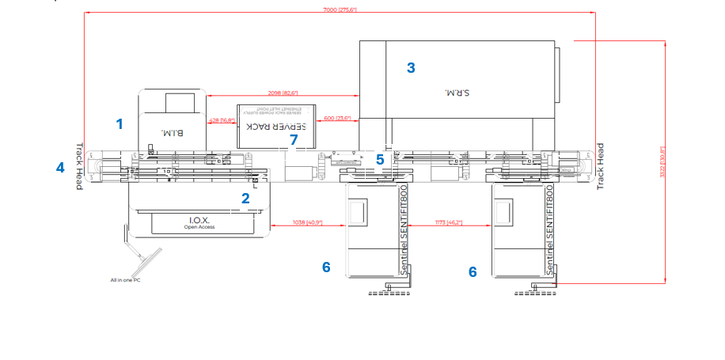
- BIMX
- IOX
- SRMX
- Spoor X
- SENTiFIT 800 Interface Module (FIT) voor FlexLab X
- SENTiFIT 800 Analyser
- Rack Server

Totaal ingenomen oppervlakte: 12,2 m2
Totaal oppervlakte incl/ lege ruimtes: 34,3 m2

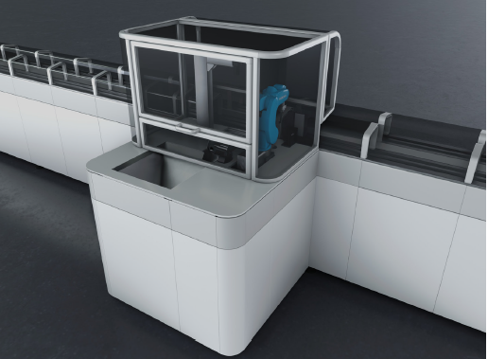  1 |  | BIMX  De Bulk Input Module maakt het mogelijk om afgesloten samplebuizen direct op de FlexLab X track te laden zonder gebruik van rekken. Dankzij het ingebouwde Vision System kan de barcode ID van het sample gelezen worden, en kan ook de grootte van de buis, de aanwezigheid van de dop en de kleur van de dop gedetecteerd worden.  Dit systeem zorgt voor een efficiënte verwerking van samplebuizen die in bulk aankomen. Door het automatiseren van het laadproces worden handmatige fouten verminderd.  Het systeem heeft een verwerkingssnelheid van 1.200 buizen per uur en een maximale laadcapaciteit van 700 buizen.
 | 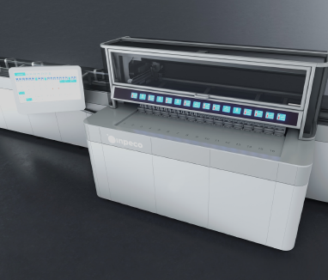  2 | IOX  De Input/Output Module Open Access maakt het laden en ontladen van samplebuizen, geplaatst in Inpeco rekken mogelijk.  In deze opstelling wordt de IOX gebruikt voor uitsorteren bij bepaalde foutmelding of voor visuele controle van de buis. Daarnaast dient deze ook als back-up voor de SRM module of de BIM. Dankzij het ingebouwde Vision System wordt elke buis gedurende zijn diagnostische traject getraceerd en maakt de op een touchscreen gebaseerde gebruikersinterface eenvoudige configuratie en bediening van de module mogelijk.  Het systeem heeft een verwerkingssnelheid van 1.200 buizen per uur.
 | 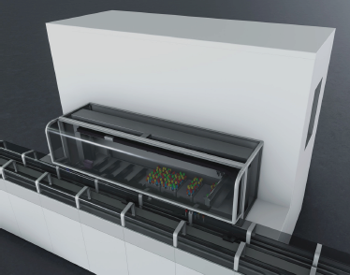  3 | SRMX  De FlexLabX SRM (Sorting & Retrieval module) biedt een geavanceerde oplossing voor het automatiseren van de opslag van samplebuizen binnen een temperatuur gecontroleerde en veilige omgeving. Deze module stelt gebruikers in staat om opgeslagen buizen te herbepalen dmv een aanvraag vanuit de middleware, Na een instelbare periode worden de buizen automatisch afgevoerd in de afvalbakken van het lab. Dit brengt een grote winst in de hands on tijd met zich mee na analyse.  Het systeem heeft een capaciteit van 12.672 buizen en een verwerkingssnelheid van 1.500 buizen per uur.
 | 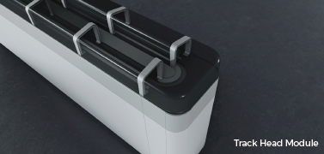  4 | Track Modules X  De Track Modules binnen het FlexLab X regelen de beweging van samplebuizen doorheen het gehele traject, inclusief de check-in, pre-analytische, analytische, post-analytische en output-gebieden. Elke samplebuis wordt vervoerd in een carrier voorzien van een unieke RF-ID, wat continue monitoring van de positie van het sample bij elk controlepunt mogelijk maakt. Een hoofdbaan transporteert de carriers met samplebuizen naar een van de automatiseringsmodules en/of analyzers. Wanneer een buis een automatiseringsmodule of analyzer nadert, kan de carrier naar een secundaire baan worden omgeleid voor sampling bij de analyser. Vervolgens wordt de carrier terug naar de hoofdbaan geleid.
 | 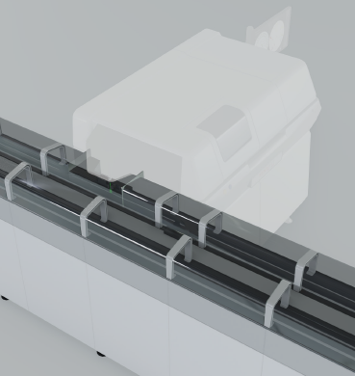  5 | SENTiFIT 800 Interface Module (FIT) for FlexLab X  De SENTiFIT 800 Immunologische Analyzer voor het testen van occult bloed in feces kan naadloos worden geïntegreerd in het Inpeco Flexlab X systeem via de SENTiFIT 800 Interface Module (FIT). Deze module faciliteert doorvoer van samplebuizen van de track naar de analyzer, waardoor de kans op fouten bij het laden van samples aanzienlijk wordt verkleind. Dit systeem garandeert volledige traceerbaarheid van elk sample, wat essentieel is voor de kwaliteitsborging binnen het laboratorium.  Dit systeem heeft een troughput afhankelijk van de snelheid van de analyzer, in dit geval maximaal 550 buizen per uur.
 | 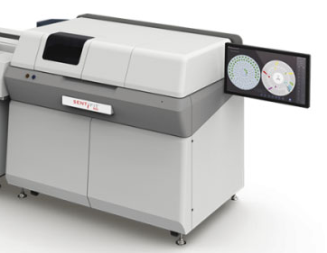  6 | SENTiFIT 800 Analyser  De SENTiFIT 800 is een geavanceerde, standalone analyser, speciaal ontworpen voor screening. Met een doorvoersnelheid tot 550 testen per uur en een capaciteit van 4.000 testen per dag per toestel, gecombineerd met de koppeling aan de Inpeco Flexlab X oplossing biedt dit systeem een hoge automatisatiegraad.  Dankzij de intelligente software met een intuïtieve presentatie van parameters en resultaten, is de  SENTiFIT 800 gebruiksvriendelijk.  De automatisering van processen zoals barcode reading, rechtstreekse koppeling aan water afvoer en aanvoer, instelbare start up tijd en automatische aanmaak van wash solutions zorgen allen voor een vermindering van hands on time voor de gebruikers.
 | 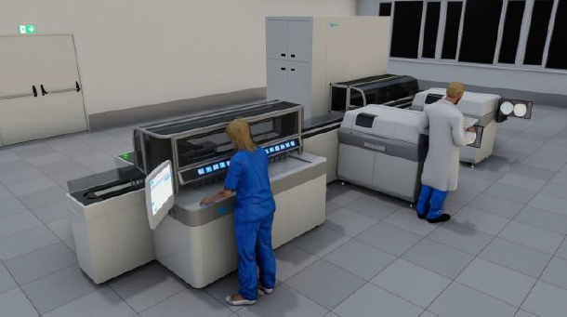  Zijaanzicht 1 | 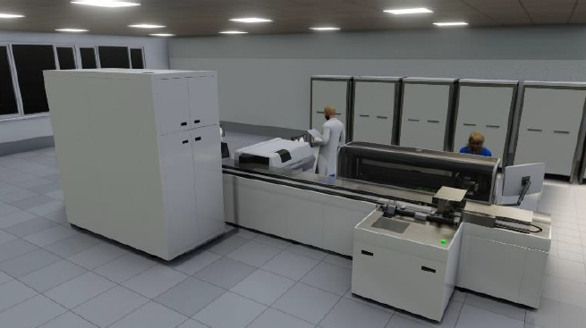  Zijaanzicht 2

- Verantwoordelijkheden en aanschaf
Onderdeel | Verantwoordelijkheid  Sysmex | Verantwoordelijkheid en aanschaf  Screeningslaboratoria
Installatie | X
Tracksysteem | X
Randapparatuur en benodigdheden tracksysteem | X
Sentifit 800 | X
Randapparatuur en benodigdheden Sentifit 800 analyser | X
Reagentia Sentifit 800 | X
Opslag Reagentia ( gekoeld en ongekoeld ) |  | X
Stroomvoorzieningen |  | X
UPS voorzieningen |  | X
Watervoorzieningen |  | X
Afvoervoorzieningen (waste analysers + condens SRMX en pneumatisch systeem) |  | X
Afvoer buizen en ander afval |  | X
Persluchtvoorzieningen |  | X
Netwerkvoorziening |  | X
Printvoorziening (2 USB printers + 1 tafel voor beide printers) |  | X
Verbruik standaard lab benodigdheden / kleine consumables |  | X
Afvalbak voor SRMX |  | X

- Afmetingen configuratie inclusief service area
Afmetingen
De afmetingen van het grondoppervlak van de totaaloplossing staan hieronder beschreven. De hoogte van de grootste module bedraagt 2270 mm. Indien gewenst kunnen de DWS bestanden opgevraagd worden bij de Nota van Inlichtingen.

In de onderstaande bijlage zijn de plannen en DWG file opgenomen:
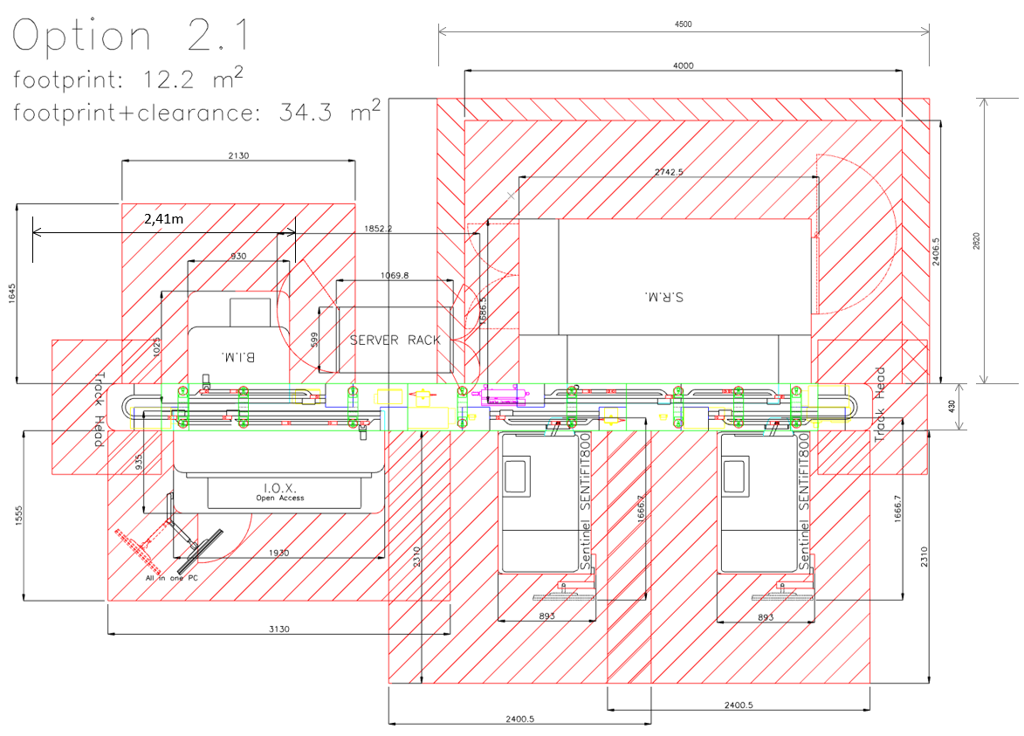
Bijlage FXX.0007_Layout_dimension v2
Zie: FXX.0007.03.24
Zie FXX.0007_Layout_dimension
Algemene Specificaties tracksysteem en Sentifit analysers
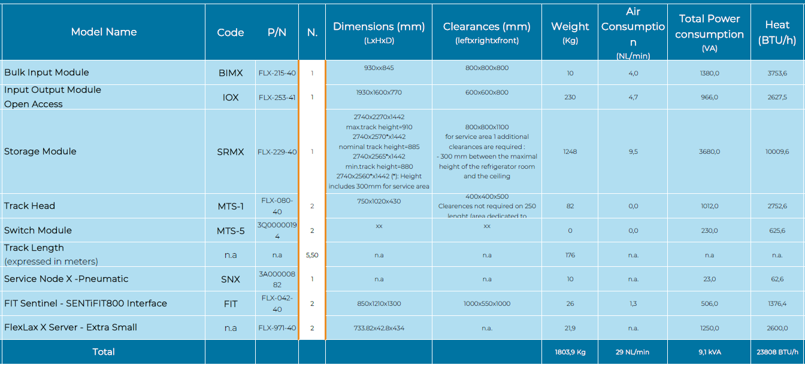
Sentifit 800 (1 system) |  |  | 2 | 1300x1150x850 | 800x800x800 | 300 kg | na | 2,5 KvA | 8530 BTU/h

- Gewicht en vloerbelasting
Gewicht
Totale gewicht bedraagt 1803,9 kg voor Track en 300 kg per Sentifit 800 systeem. Totale gewicht bedraagt: 2.403,9 kg.

Vloerbelasting
400 kg/m² (81,9 psf) (deze limiet verwijst naar de rails en hun modules in het slechtste geval, bijvoorbeeld wanneer de Storage 12K gevuld is met buisjes).

Vereisten vloerniveau
De vlakheid van de vloer moet +/- 2 mm over 1 meter zijn. Over het gehele gebied van het automatiseringssysteem mag de maximale tolerantiewaarde van de vloer +/- 25 mm zijn.

- Omgevingscondities
Temperatuurbereik: van 16°C tot 30°C.
De temperatuurvariatie per uur mag niet groter zijn dan 2°C per uur.
Operationele luchtvochtigheid: Relatieve luchtvochtigheid van 45% tot maximaal 80% bij temperaturen tot 30°C, zonder condensatie.
Maximale relatieve luchtvochtigheid van 80% bij temperaturen tot 30°C.

Het Screeningslaboratorium moet ten alle tijden aan kunnen tonen dat zij voldoen aan de minimaal gevraagde omgevingscondities. Buiten deze omgevingscondities is het Screeningslaboratorium verantwoordelijk dat er geen condensatie in en rondom de FIT totaaloplossing optreed.

Plaatsing van het systeem:
- Op een plaats die niet wordt blootgesteld aan direct zonlicht;
- Op een plaats die niet wordt blootgesteld aan koude lucht van airconditioning;
- Op een plaats die niet wordt blootgesteld aan trillingen of lawaai.

- Netwerkaansluitingen netwerk laboratorium
Aansluitpunt
3x netwerkaansluiting RJ45 CAT6 Inpeco Track

Beschrijving
De aangeboden oplossing bestaat uit:
- 2x SentiFit 800
- Inpeco track met Flexlab X
  - Analyser netwerk
  - Automation network

1. 2x SentiFit 800
De SentiFit 800’s zijn de analysers die de daadwerkelijke resultaten bepalen vanuit de Zelfafnamebuis. Ten opzichte van de huidige configuratie, wordt er met dit nieuwe voorstel uitgegaan van twee analysers welke elkaars backup zijn wat de continuïteit waarborgt. De resultaten worden via het analsyer netwerk naar de DMS gecommuniceerd in ASTM protocol. Vanuit de DMS worden de resultaten naar ScreenIT gestuurd.

2a. Inpeco track met Flexlab X, Analyser netwerk
Het analyser netwerk is bedoeld voor communicatie tussen track en analysers en dus ook om de resultaten te versturen. Vanuit het analyser netwerk worden resultaten gestuurd naar ScreenIT d.m.v. een VPN-verbinding. De SentiFit 800’s sturen resultaten naar de DMS. De DMS verstuurt na opdracht van Flexlab X de resultaten gezamenlijk door via een TCP/IP connectie naar ScreenIT in HL7 v2.5.1 formaat. Dit betreft dus een endpoint buiten het interne netwerk van het Screeningslaboratorium Het versturen gaat over de met VPN beveiligde verbinding welke tot stand is gebracht tussen de firewall van het analyser netwerk en de firewall van BVO t.b.v. ScreenIT, beheerd door Topicus.
De VPN-verbinding wordt niet met de firewall van het Screeningslaboratorium gemaakt maar wordt rechtstreeks vanaf de FortiGate 61F gemaakt naar de VPN server van BVO NL. De voorgestelde verbeterde methode maakt de communicatie eenvoudiger en geeft de mogelijkheid om meer controle over de datastroom te hebben naar BVO. De continuïteit wordt hierdoor beter gewaarborgd en mocht er toch een storing zijn of een update/upgrade nodig zijn van netwerk componenten, kan adequater worden gehandeld door Sysmex, eventueel met IT-partner QNP.
Om de voorgestelde configuratie aan te bieden dient de IT van het Screeningslaboratorium een publiek WAN IP-adres aan te bieden op de FortiGate 61F firewall/router.
De VPN-verbinding wordt tot stand gebracht door een IPsec VPN-tunnel tussen de FortiGate 61F firewall/router en de FortiGate firewall van BVO. Voor elk screening laboratorium wordt een individuele VPN-tunnel gemaakt. Voor Topicus de bekende configuratie maar nu vanuit de FortiGate routers welke onderdeel zijn van de door Sysmex aangeboden oplossing.
In de oplossing is een hypervisorserver aanwezig met zes virtuele servers:
1.DAS;
2.DMS;
3.DMS MySQL;
4.ORC;
5.SMS;
6.SMS MySQL.
De DAS en DMS met DMS MySQL bevinden zicht in het analyser netwerk. Ze staan in directie communicatie met de SentiFit 800’s.
De ORC en SMS met SMS MySQL bevinden zicht in het automation netwerk. Ze sturen de track aan. Communicatie tussen DMS en SMS is mogelijk door gebruik van twee NIC’s op deze servers en de uitwisseling van MySQL tabellen op poort 2055 TCP/IP.

Communicatiestromen binnen de aangeboden oplossing zien er als volgt uit:
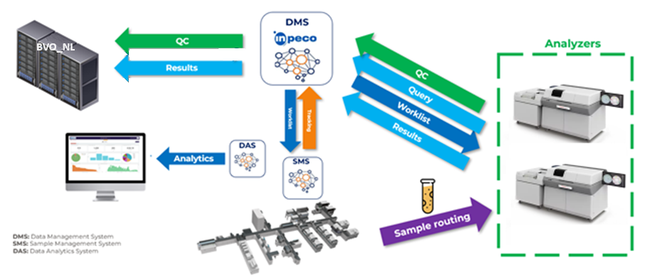

2b. Inpeco track met Flexlab X, Automation network
Het automation netwerk is voor aansturing van de individuele track componenten. Dit wordt geconfigureerd door Inpeco bij het assembleren en installeren van de track.
Het automation netwerk bevat twee Cisco IR1101 routers. Deze routers worden door Inpeco geleverd en Inpeco maakt een VPN-verbinding met deze routers om support te leveren op de Inpeco track bij een eventuele storing. Ook voor de Inpeco routers dienen twee publieke WAN IP-adressen beschikbaar te zijn voor deze toepassing.
Wanneer Sysmex support levert op de SentiFit 800’s kan Sysmex d.m.v. een FortiClient aanmelden op het analyser netwerk. Er wordt een verbinding gemaakt met het analyser netwerk op afroep en d.m.v. user authenticatie waarvan dit beheer aanwezig is in de FortiGate 61F. Voor deze toepassing wordt toegang beperkt tot enkel het Sysmex IP-adres. Er kan dus alleen vanuit Sysmex support worden geleverd op het analyser netwerk.

De Screeninglaboratoria dienen per oplossing drie netwerkpunten met unieke publieke WAN IP-adressen aan te bieden, twee voor het automation netwerk en één voor het analyser netwerk.
Activiteiten | Door wie?
Beschikbaar maken 3 netwerkpunten | IT-afdelingen screening labs
Analyser netwerk installeren | QNP i.o.v. Sysmex
Automation netwerk installeren | Inpeco i.o.v. Sysmex
Firewall configuratie screening labs | IT-afdelingen screening labs
VPN-verbinding analyser netwerk opzetten | Topicus en QNP
VPN-verbinding automation netwerk opzetten | Inpeco
Integratie DMS met ScreenIT HL7 | Inpeco/Sysmex en ScreenIT

Hieronder is in een netwerktekening gevisualiseerd hoe deze connecties zijn opgebouwd:
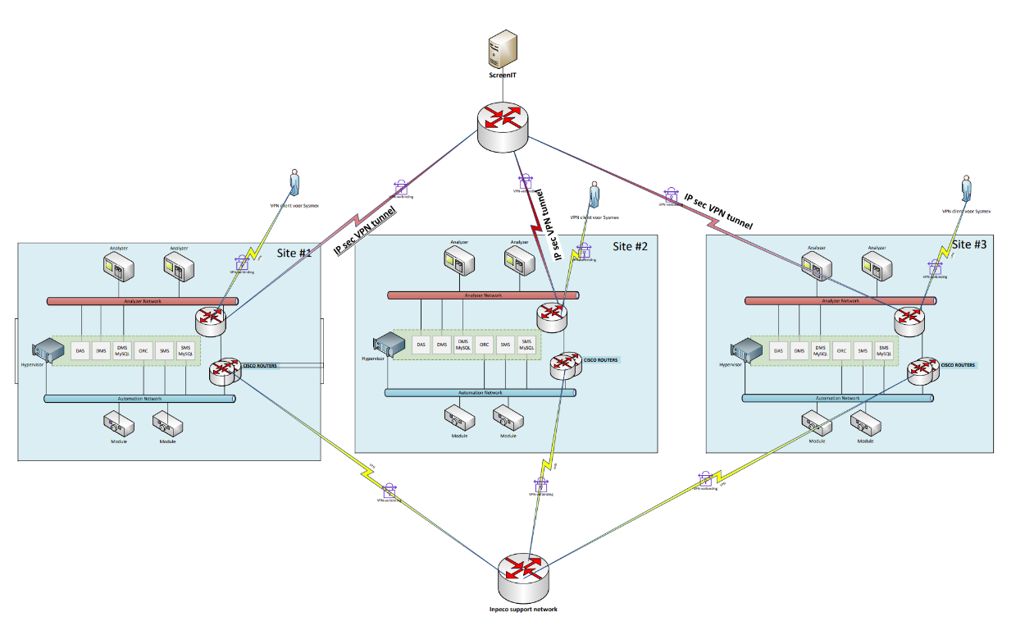
- Specificaties elektra tracksysteem en Sentifit 800
Specificaties
De aangeboden oplossing vereist een aardlekschakelaar van klasse B, die door de klant moet worden geleverd.
Inpeco Track | 2xSentifit 800
- Aansluiting Track  400 V~ ± 10%  FREQUENTIE 50/60 HZ  3P+N+PE  Totaal: 7,8 kVA  Aanvoer voor automatisering rechtstreeks aan te sluiten op verdeelkast Inpeco track  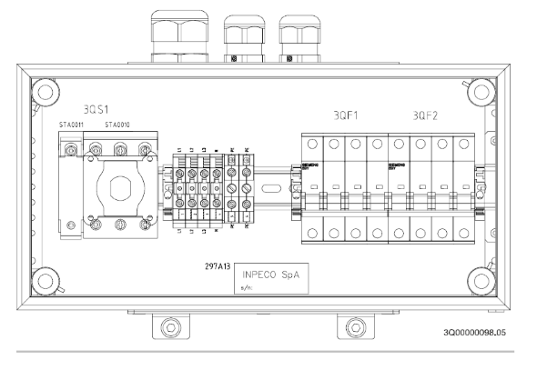  - Aansluiting servers  230 V~ ± 10%  FREQUENTIE 50 HZ  Totaal: 1,25 kVA  6 x WCD / 1 circuit | 230 V~ ± 10%  FREQUENTIE 50 HZ  Totaal: 5,0 kVA  5 x WCD per Sentifit / 1 circuit per systeem oftewel  10 x WCD in totaal voor 2 x Sentifit verdeeld over 2 circuits
UPS back-up track en server te splitsenscan  30" bij maximale capaciteit  10’ bij 30% van de maximale capaciteit  - 7,8 kVA Inpeco Track  - 1,25 kVA Server | UPS back-up  30" bij maximale capaciteit  10’ bij 30% van de maximale capaciteit  - 5,0 kVA voor 2 x Sentifit 800

Aansluitpunten
Elektra aansluiting Server
Elektra aansluiting Sentifit 800
Elektra aansluiting Inpeco track

- Perslucht
Specificaties
- ISO 8573-1: 2010
- Klasse ≤3 voor Tabel 1
- Klasse 4 voor Tabel 2
- Klasse ≤3 voor Tabel 3
- Food grade olie niet nodig
- Druk: constant 0,7 MPa
- Totale benodigde luchtstroom: 29 nl/min (bij 0,1 MPa)
- Luchtreservoir vereist minimaal 10 liter
- Tubing diameter: 16 mm
- Afvoerbuis voor condensatiewater van de pneumatische plaat: Ø10 mm

Plaats van aansluiting
Aanvoer perslucht
Afvoer condensatiewater Diameter 20 mm

- Specificaties watervoorziening en afvoer Sentifit 800
Specificaties voorzieningen
- Waterdruk: 0,2 tot 0,34 MPa
- Capaciteit: 40 liter per uur of hoger (20 liter per Sentifit-instrument)
- Buis: Drukbestendige slang (Intern: 12 mm, Extern: 18 mm)
- Waterkwaliteit: CLSI C3-A4:
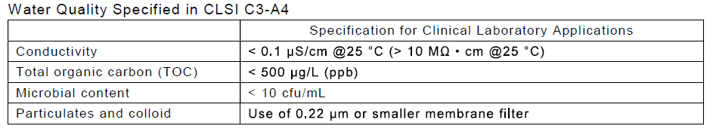

Aansluiting water

2 aansluitpunten voor het watersysteem

Het systeem heeft 6 aansluitingen voor watertoevoer en -afvoer, zoals hieronder beschreven.
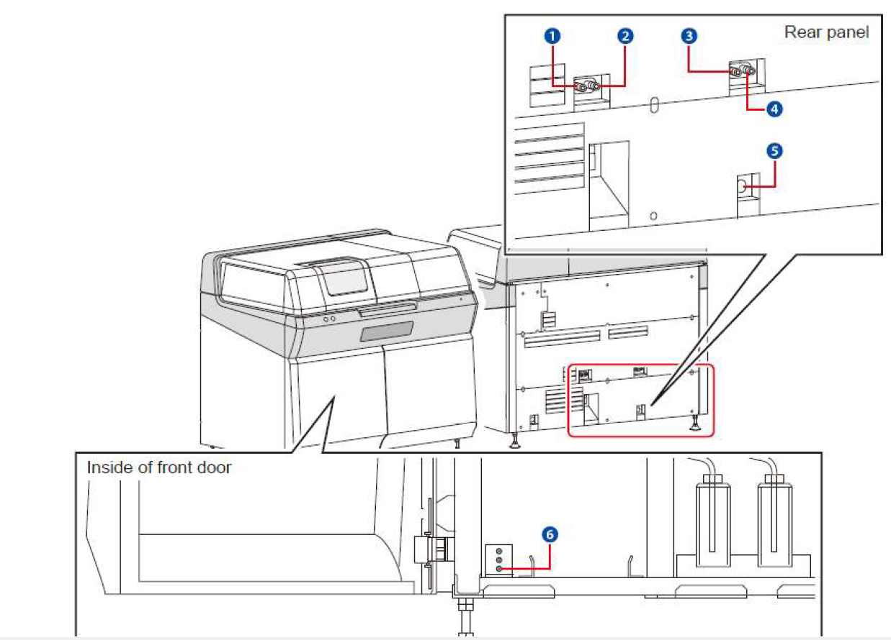
Nr. | Type | Doel | Buis | Locatie
1 | Lage concentratie afvoer 1 | Afvalwater van troggen | Siliconen buis  Inwendige diameter: 15 mm  Uitwendige diameter: 22 mm | Analyzer naar afvoer (lage conc.)
2 | Lage concentratie afvoer 2 | Afvalwater van troggen | Siliconen buis  Inwendige diameter: 15 mm  Uitwendige diameter: 22 mm | Analyzer naar afvoer (lage conc.)
3 | Hoge concentratie afvoer | Afvalwater van wasunit | Siliconen buis  Inwendige diameter: 15 mm  Uitwendige diameter: 22 mm | Analyzer naar afvoer (hoge conc.)
4 | Lage concentratie afvoer 3 | Afvalwater van wasunit | Siliconen buis  Inwendige diameter: 15 mm  Uitwendige diameter: 22 mm | Analyzer naar afvoer (lage conc.)
5 | Watertoevoer | Toevoer van gezuiverd water | Drukbestendige slang  Inwendige diameter: 12 mm  Uitwendige diameter: 18 mm | Watertoevoer naar analyzer
6 | Onderhoudstoevoer | Toevoer van C-1 oplossing | Speciaal buisje  (accessoire) | Wasoplossing naar analyzer

- Afvoer afvalwater
Specificaties
Afvoercapaciteit: 20 liter per uur per systeem. 40 liter per uur voor Totaaloplossing.
Hoogte: Meer dan 300 mm tussen het afvoersysteem en afvoerpunt
Voorwaarde: Zorg ervoor dat de leidingen zo zijn geplaatst dat het afvalwater door zwaartekracht wordt afgevoerd. De uiteinden van de afvoerbuizen moeten vrij in de lucht blijven en niet in contact komen met het oppervlak van het afvalwater in het afvoersysteem.
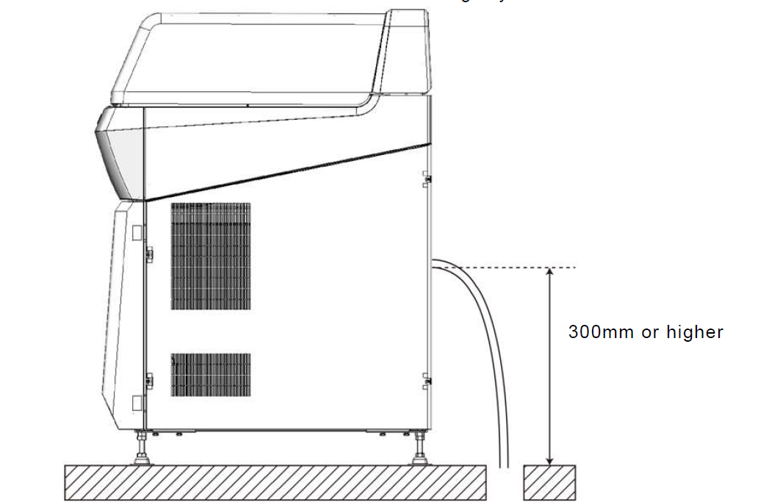

Plaats afvoer
1 aansluitpunt afvoer condenswater
Diameter 20 mm
2 aansluitpunten voor afvalwaterafvoer Sentifit 800
Diameter per afvoerpunt: 60 mm

- Opslag
Opslagruimte reagentia
Benodigde opslagruimte reagentia voor 83.000 tests:
Naam | Referentie | Aantal | Lengte (mm) | Breedte (mm) | Hoogte (mm) | Koeling (°C) | Volume (m3) | Volume in liter
Sentifit FOB Gold latex Wide | 1156013 | 60 | 115 | 65 | 125 | 2-8 | 0,56 | 56,06
FOB Gold Calibrator Tube Wide | 1157403 | 8 | 115 | 65 | 125 | 2-8 | 0,07 | 7,48
FOB Gold Control Tube Set Wide | 1157404 | 16 | 115 | 65 | 125 | 2-8 | 0,15 | 14,95
FOB Gold Screen Diluent | 1157501 | 4 | 115 | 65 | 125 | RT | 0,04 | 3,74
Wash Solution #3 | SF0011 | 4 | 100 | 60 | 180 | RT | 0,04 | 4,32
Wash Solution #9 | SF0007 | 4 | 100 | 60 | 180 | RT | 0,04 | 4,32
Wash Solution C-1 | SF0010 | 2 | 100 | 60 | 180 | RT | 0,02 | 2,16
FOB Gold 500 empty Tubes | 1156199 | 2 | 300 | 280 | 220 | RT | 0,37 | 36,96

Opslagruimte SKML controlematerialen
De SKML controlematerialen horen niet bij de Totaaloplossing die Sysmex aanbiedt. Hier is echter wel opslagruimte voor nodig, vandaar beschreven in dit document.
Benodigde opslagruimte voor de SKML controlematerialen:
Naam | Aantal dozen | Afmeting per doos | Koeling (°C)
SKML controles | 5 | 31.5x23x5 cm | 2-8
 | 2 | 16.5x2x5 cm | 2-8
Afvalbak voor SRMX
Onderstaand staan de afmetingen beschreven van de minimale en maximale afmetingen van de te aan te leveren waste bins voor afvoer van de Sentinel buizen.
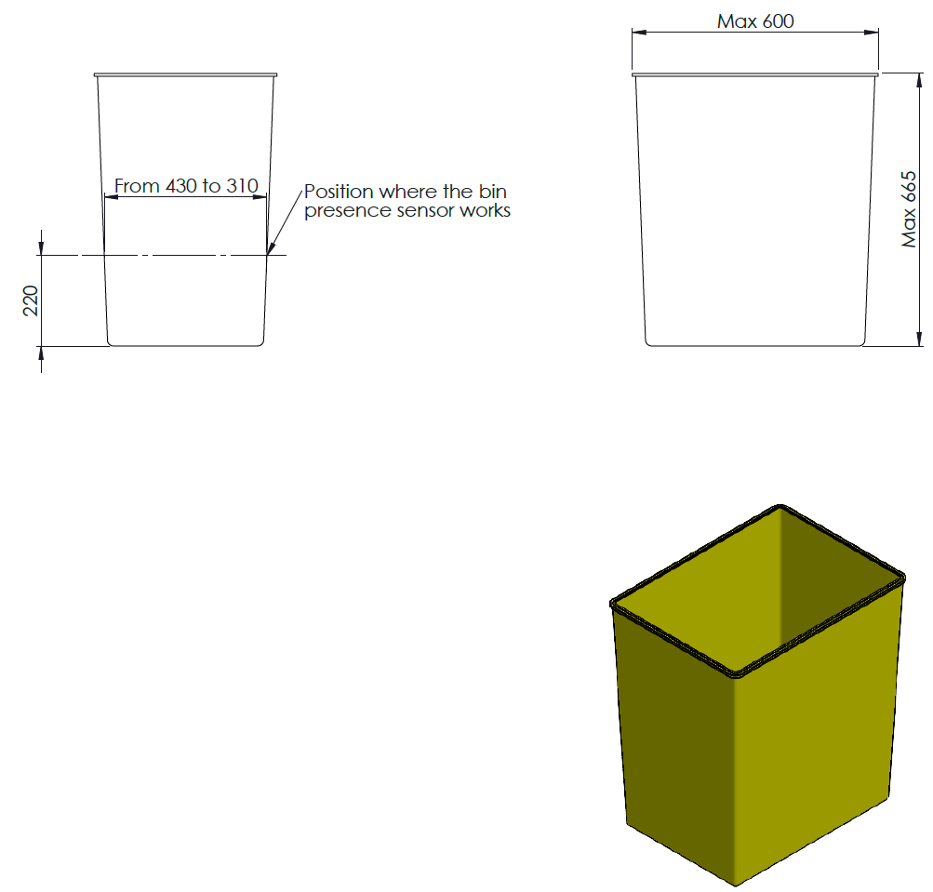

- Maximale transportafmetingen na uitpakken
Dit zijn de grootste modules die na aflevering naar de finale ruimte voor plaatsing moeten worden getransporteerd. Alle doorgangen moeten hierop zijn voorzien
- SRMX – IOM / FLX-229-40
Afmetingen (LxHxD) (mm): 2649x418x782
- SRMX – Electrical panel / FLX-229-40
Afmetingen (LxHxD) (mm): 1061x2168x355
- IOX - FLX-253-41
Afmetingen (LxHxD) (mm): 1930x1600x770
- Sentifit 800
Afmetingen (LxHxD) (mm): 1520x1390x1080

- Afzuiginstallatie
Een afzuiginstallatie is niet meegenomen in de configuratie geleverd door Sysmex. De ervaring is dat een afzuiginstallatie niet noodzakelijk is.

